文档转换助手示例文档
本文档用于演示 doc-converter 对 DOCX 的处理能力，涵盖标题、列表、表格、超链接、图片、流程图与嵌入附件。

功能特性
- 支持 PDF、DOCX、HTML、Markdown 任意互转
- 保留标题、段落、列表、表格等结构
- 正确处理图片、流程图与嵌入附件

结构对比表
格式 | 结构保留 | 图片 | 附件
PDF | 启发式重建 | 裁剪导出 | EmbeddedFile
DOCX | 完整 | 嵌入 | OLE 对象
HTML | 完整 | 文件引用 | 链接引用
Markdown | 完整 | 文件引用 | 链接引用

图片与链接
项目地址：https://github.com/example/doc-converter
下面是行内图片：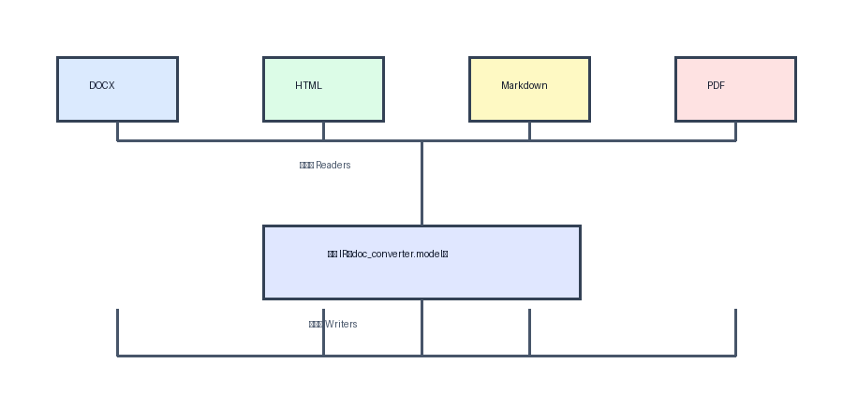
下面是块级图片：

流程图
读取源文档
解析为统一 IR
写入目标格式

代码示例
from doc_converter import convert
result = convert("sample.docx", target="md")
print(result.output_path)
上面嵌入了一个 CSV 附件（sample-data.csv）。

